实验名称 ：交流电桥 得分：87
实验目的：掌握交流电桥的组成原理和用交流电桥测电感电容的方法.
实验原理:
一，交流电桥组成与基本原理
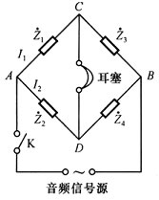
平衡条件 ： 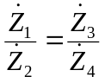
即 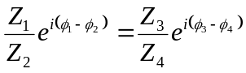
实部相等 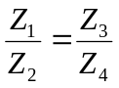
虚部相等 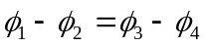
二,交流元件
电阻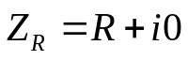 电流与电压相位一致
电容 容抗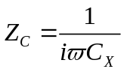 电流比电压超前
电感 感抗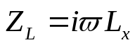电流比电压落后
实验一:交流电桥测电感
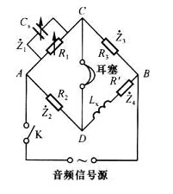
各臂阻抗
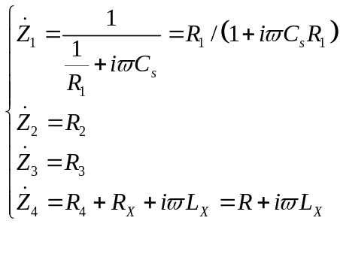
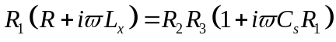
实部与虚部分别相等,得到平衡时
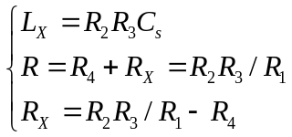

其中Rx为Lx的损耗电阻，是由于涡流作用以热量形式发散出去，恰似在电感上串联一个Rx等效电阻。电感的Q值 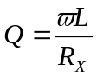
实验二:交流电桥测电容
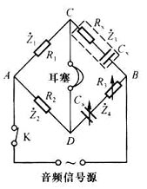
各臂阻抗
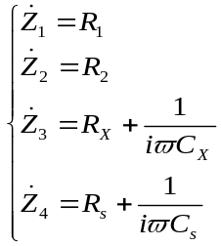
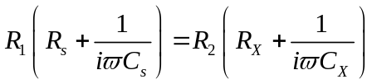
实部与虚部分别相等,得到平衡时,
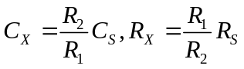
其中CS为标准电容，由电容箱调节RS为标准电阻，由电阻箱调节，Rx为Cx的损耗电阻，是由于涡流作用以热量形式发散出去，恰似在电容上串联一个Rx等效电阻。

试验记录
实验仪器及规格精度
ZX17-1交直流电阻器 0.5W RX710型十进制电容箱50V AC

参考值
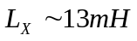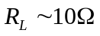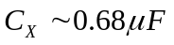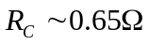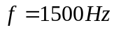
计算公式如下:
实验一
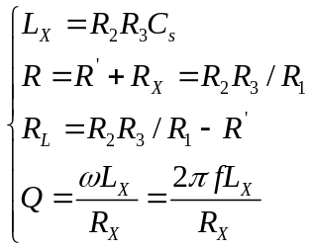
计算值填入试验表格
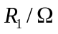 | 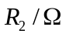 | 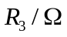 | 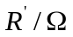 | 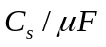 | 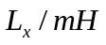 | 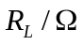 | 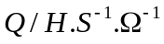
291.3 | 300 | 300 | 300 | 0.1508 | 13.57 | 8.96 | 14.28
801.0 | 500 | 500 | 300 | 0.0550 | 13.75 | 12.11 | 10.70
510.0 | 400 | 400 | 300 | 0.0854 | 13.66 | 13.72 | 9.38
131.0 | 200 | 200 | 300 | 0.3320 | 13.28 | 5.34 | 23.42

实验二
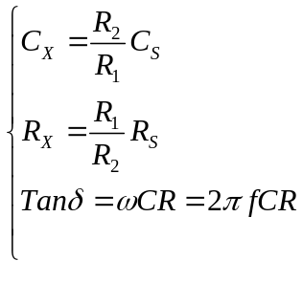
计算值填入下表
 |  | 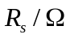 | 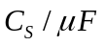 | 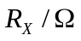 | 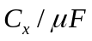 | 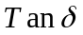
300 | 300 | 0.7 | 0.6340 | 0.7 | 0.634 | 0.004181
300 | 400 | 0.9 | 0.5120 | 0.67 | 0.683 | 0.004341
300 | 600 | 1.3 | 0.3220 | 0.65 | 0.644 | 0.003943
300 | 900 | 1.9 | 0.2110 | 0.63 | 0.633 | 0.003776

试验结果分析:
试验一
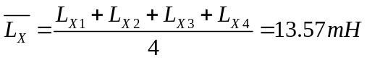
由于第四组试验数据的电阻测量结果有太大偏差,故舍弃.则
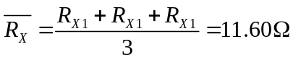
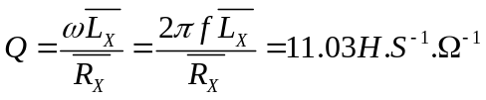
实验二
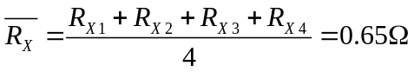
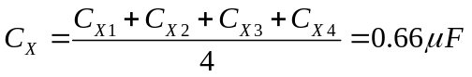
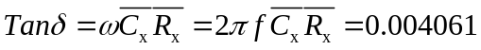

实验结果讨论
在实验一中,从第四组试验中看出,虽然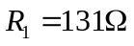与试验前的估计值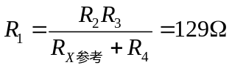差距不大.但是,所得电阻的结果却相差甚远.所以在实验时要求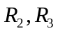的电阻要求要在200欧姆以上.否则造成的误差将会很大. 实验一中,从第四组试验就是一个很好的例子.电感值能够接受.电阻值就必须舍弃了.
200欧姆以上是为了保证电学器件不被损坏

实验还要求电阻要小于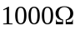.设想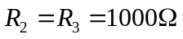,则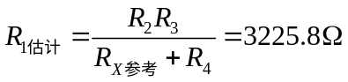.电阻箱所用档位越高,则误差越大.所以实验要求电阻要小于.
每一组试验得到的和的平均值并不等于由平均值得到的和.这是由于人耳听觉分辨到那么清晰,并且试验次数不多.才出现这种现象.猜测若试验次数够多,则会有
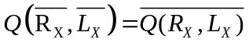以及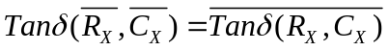

收敛性讨论
先调节电阻,使声音最小.再调节电感或电容.再使声音最小.达到预期要求.所以看出调节是收敛的.
思考题(网上文档中的思考题)
1，调解电桥平衡的顺序
答1按照电路图连接电路.2检查无误后接通电源3先固定电阻值,再调节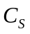,直道喇叭声音最小4然后固定,调节,直道喇叭声音最小.此时则找到符合要求的一对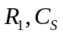值.电桥平衡.
2为什么 电感电容要案示意图放置
答:
电容 容抗 电流比电压超前
电感 感抗电流比电压落后
又有计算公式
在试验一中, ,电容箱与电感在相对两臂,等式复角差才会相等,才可能平衡.
在试验二中,两个电容箱在同侧桥臂,等式复角差才会相等,才可能平衡.

3，直流电桥平衡条件是什么？交流电桥呢？
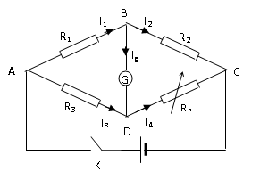
直流电桥平衡条件是同侧桥臂电阻对应成比例.即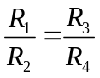,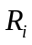为对应电阻的阻值.是实数.
则,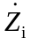为复数.在平衡时,等式左右模相等,复角相等.
4，测电感和电容时，为什么中保持两桥臂为纯电阻？
答:这样简化了调节过程.更方便.
5， 损耗电阻与哪些因素有关？对电感和电容的Q值有何影响？
答:因为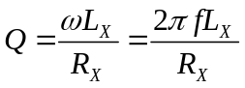.所以看出,Q与电感和电容的材料和组织结构有关。大的Rx,小的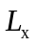降低Q值，使电路效率降低.

思考题(书上的)
1利用图2.2.4-7，2.2.4-8求出LX,RX的有关公式。此电路在调节平衡时是否方便？为什么？（网上没有找到对应图片，就没有贴出电路图了）
答:图2.2.4-7
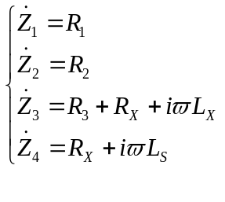
由U
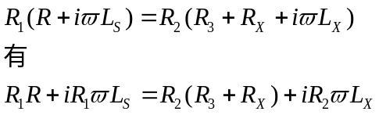
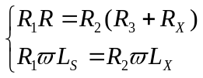
得到
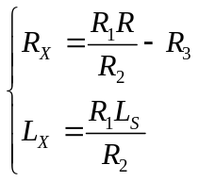
可见，调节平衡比较方便。因为调节平衡时，可以先固定R1,R2.调节Ls，使声音最小，再调节R3市声音最小。也就是，调节是收敛的。所以调节方便。而且在调节过程中，R3只与变量有关RX，LS 只与LX有关，所以也说明调节容易。

图2.2.4-8
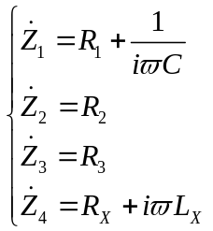
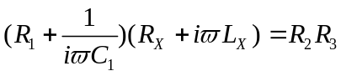
化简
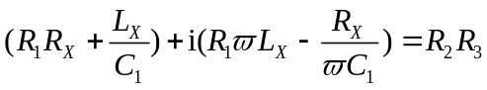
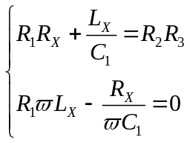
解得
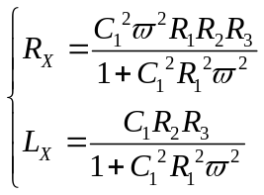
调节平衡时不方便。在调节过程中，先固定R2R3。调节C1,R1.但是C1,R1的值与LX RX 均有关。所以调节不收敛。所以调节平衡不方便。

3Q值的物理意义
答：Q值代表电路储存能量与损失能量之比。交流电路中，电路的Q 小，储存能量少，损耗能量多，品质低。电路的Q 大，储存能量多，损耗能量少，品质高。

姓名 朱业俊 学号 PB07013077

